**M0373 RA1 AC02**

RA1 XML

Activitat AC02

# Sintaxis de l'XML.

Donat el següent diagrama de blocs, determineu el codi XML corresponenet.

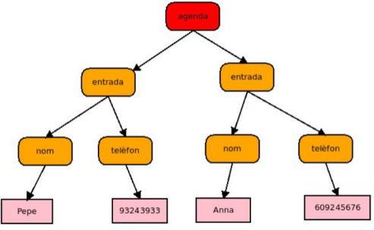Reposta:

<?xml version="1.0" encoding="UTF-8"?>

<agenda>

<entrada>

<nom>Pepe</nom>

<teléfon>456789321</teléfon>

</entrada>

<entrada>

<nom>Anna</nom>

<teléfon>789654321</teléfon>

</entrada>

</agenda>

# Sintaxis de l'XML.

A partir de la següent estructura, realitza el document XML equivalent: En blau es representen els atributs, en rosa el valors.

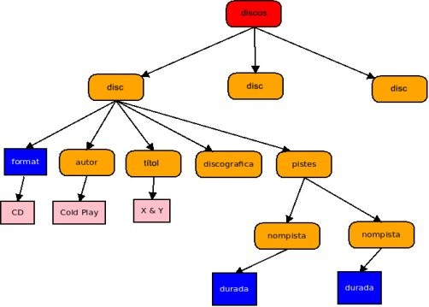Reposta:

<?xml version="1.0" encoding="UTF-8"?>

<discos>

<disc format="CD">

<autor>Cold Play</autor>

<títol>X &amp; Y</títol>

<discografia/>

<pistes>

<nompista durada=""/>

<nompista durada=""/>

</pistes>

</disc>

<disc/>

<disc/>

</discos>

A- Realitza el document XML que compleixi el següent esquema:

matrícula del curs inscrit.

S'ha de

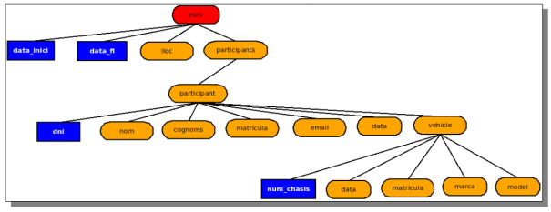tenir en

compte el següent:

□ El subelement “matricula” de participant es refereix al número de

* + El subelement “data” de participant es refereix a la data en que es va realitzar la inscripció al curs.
  + El element “data” del vehicle es refereix a la data de matriculació del vehicle.
  + La “matricula” de vehicle es refereix a la numeració identificativa de cada vehicle.

Així doncs, utilitza els espais de noms per a evitar possibles conflictes amb els elements que s'anomenen igual però que signifiquen coses diferents.

Reposta:

<?xml version="1.0" encoding="UTF-8"?>

<curs data_inici="" data_fi="" xmlns:curs="http://www.website/curs"

xmlns:vehicle="http://www.website/vehicle">

<lloc/>

<participants>

<participant dni="">

<nom/>

<cognom/>

<matricula/>

<email/>

<data/>

<vehicle num_chasis="1298fh198205j">

<vehicle:data/>

<vehicle:matricula/>

<marca/>

<model/>

</vehicle>

</participant>

</participants>

</curs>

<?xml version="1.0" encoding="UTF-8"?>

<lloguer xmlns:lloguer="http://www.website/lloguer">

<adreca>

<carrer>Escudillers, 23</carrer>

<ciutat>Figueres</ciutat>

<codi_postal>17600</codi_postal>

</adreca >

<habitacio>

<rect>

<finestres>2</finestres>

<portes>1</portes>

</rect>

</habitacio>

<imatge>

<svg xmlns:svg=["http://www.w3.org/2000/svg"](http://www.w3.org/2000/svg)>

<svg:rect x="0" y="0" width="30" height="60" />

</svg>

</imatge>

<preu moneda="€">

<quantitat tipus="mensual">450.00</quantitat>

<tasses>350.00</tasses>

<diposit>1000.00</diposit>

</preu>

</lloguer>

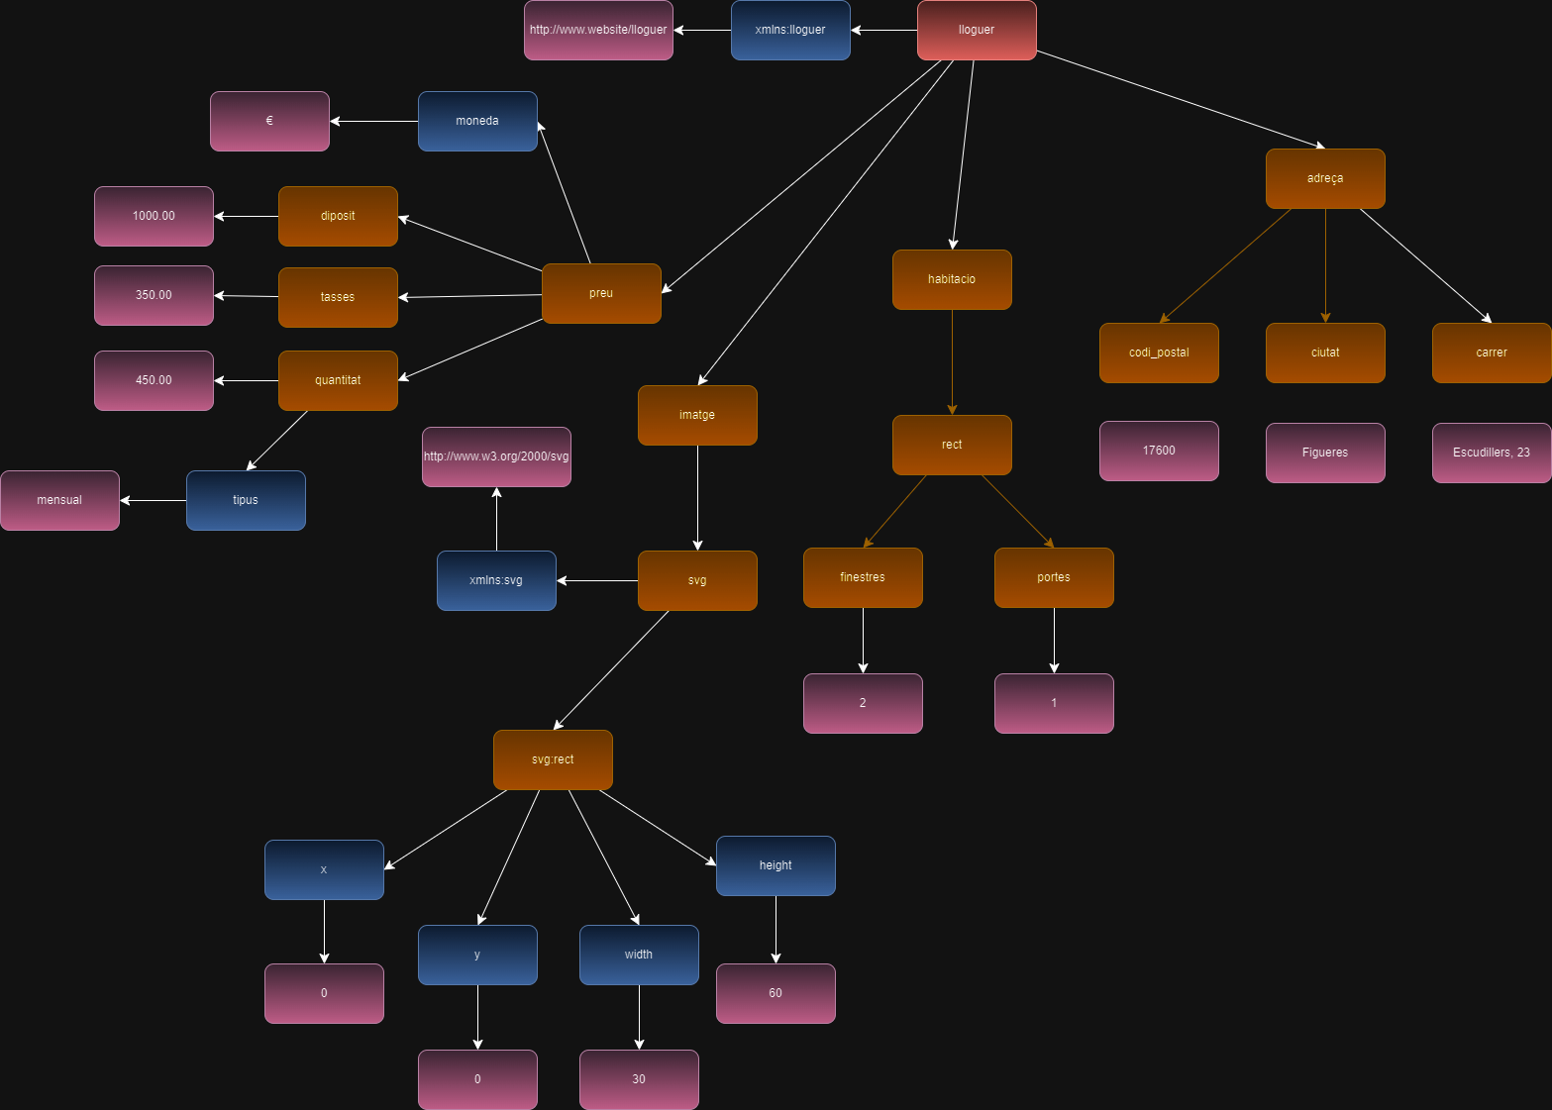Resposta:

<?xml version="1.0" encoding="UTF-8"?>

<movies xmlns:movie="http://www.website/movie" xmlns:actor="http://www.website/actor">

<movie id="M0120338">

<name>Titanic</name>

<year>1997</year>

<rating>PG-13</rating>

<runtime measure="minutes">194</runtime>

<genre>Drama</genre>

<actors>

<actor>

<actor:name>Leonardo DiCaprio</actor:name>

<actor:name>Kate Winslet</actor:name>

<actor:name>Kathy Bates</actor:name>

</actor>

</actors>

</movie>

<movie id="M0456544">

<name>Matrix</name>

<year>1999</year>

<rating>PG-13</rating>

<runtime measure="minutes">136</runtime>

<genre>Fantastic</genre>

<actors>

<actor>

<actor:name>Keanu Reeves</actor:name>

<actor:name>Laurence Fishburne</actor:name>

<actor:name>Carrie-Anne Moss</actor:name>

</actor>

</actors>

</movie>

</movies>

Resposta:

EL DIAGRAMA ES TROBA A LA SEGÜENT PÀGINA, JA QUE AQUÍ NO HI TINC ESPAI

